INTERPOLACIÓN DE LAGRANGE
Este programa calcula el polinomio de interpolación de Lagrange, para una tabla de datos con cuatro puntos:
Introducimos primero los valores de las abscisas:
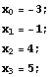Introducimos ahora los valores de las ordenadas:
Introducimos el grado del polinomio: n = 3
Calculamos los polinomios de Lagrange:
Calculamos el polinomio de interpolación de Lagrange correspondiente a la tabla de datos:
Le pedimos a Mathematica que nos escriba en pantalla el polinomio de interpolación de Lagrange, así como una gráfica donde veamos los puntos de la tabla de datos junto con el polinomio de Lagrange.
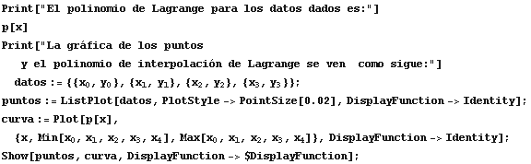

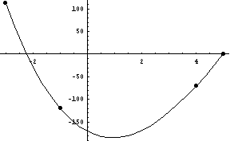

Matemática para Ing. Electromecánica
Matemática para Ing. Electromecánica

